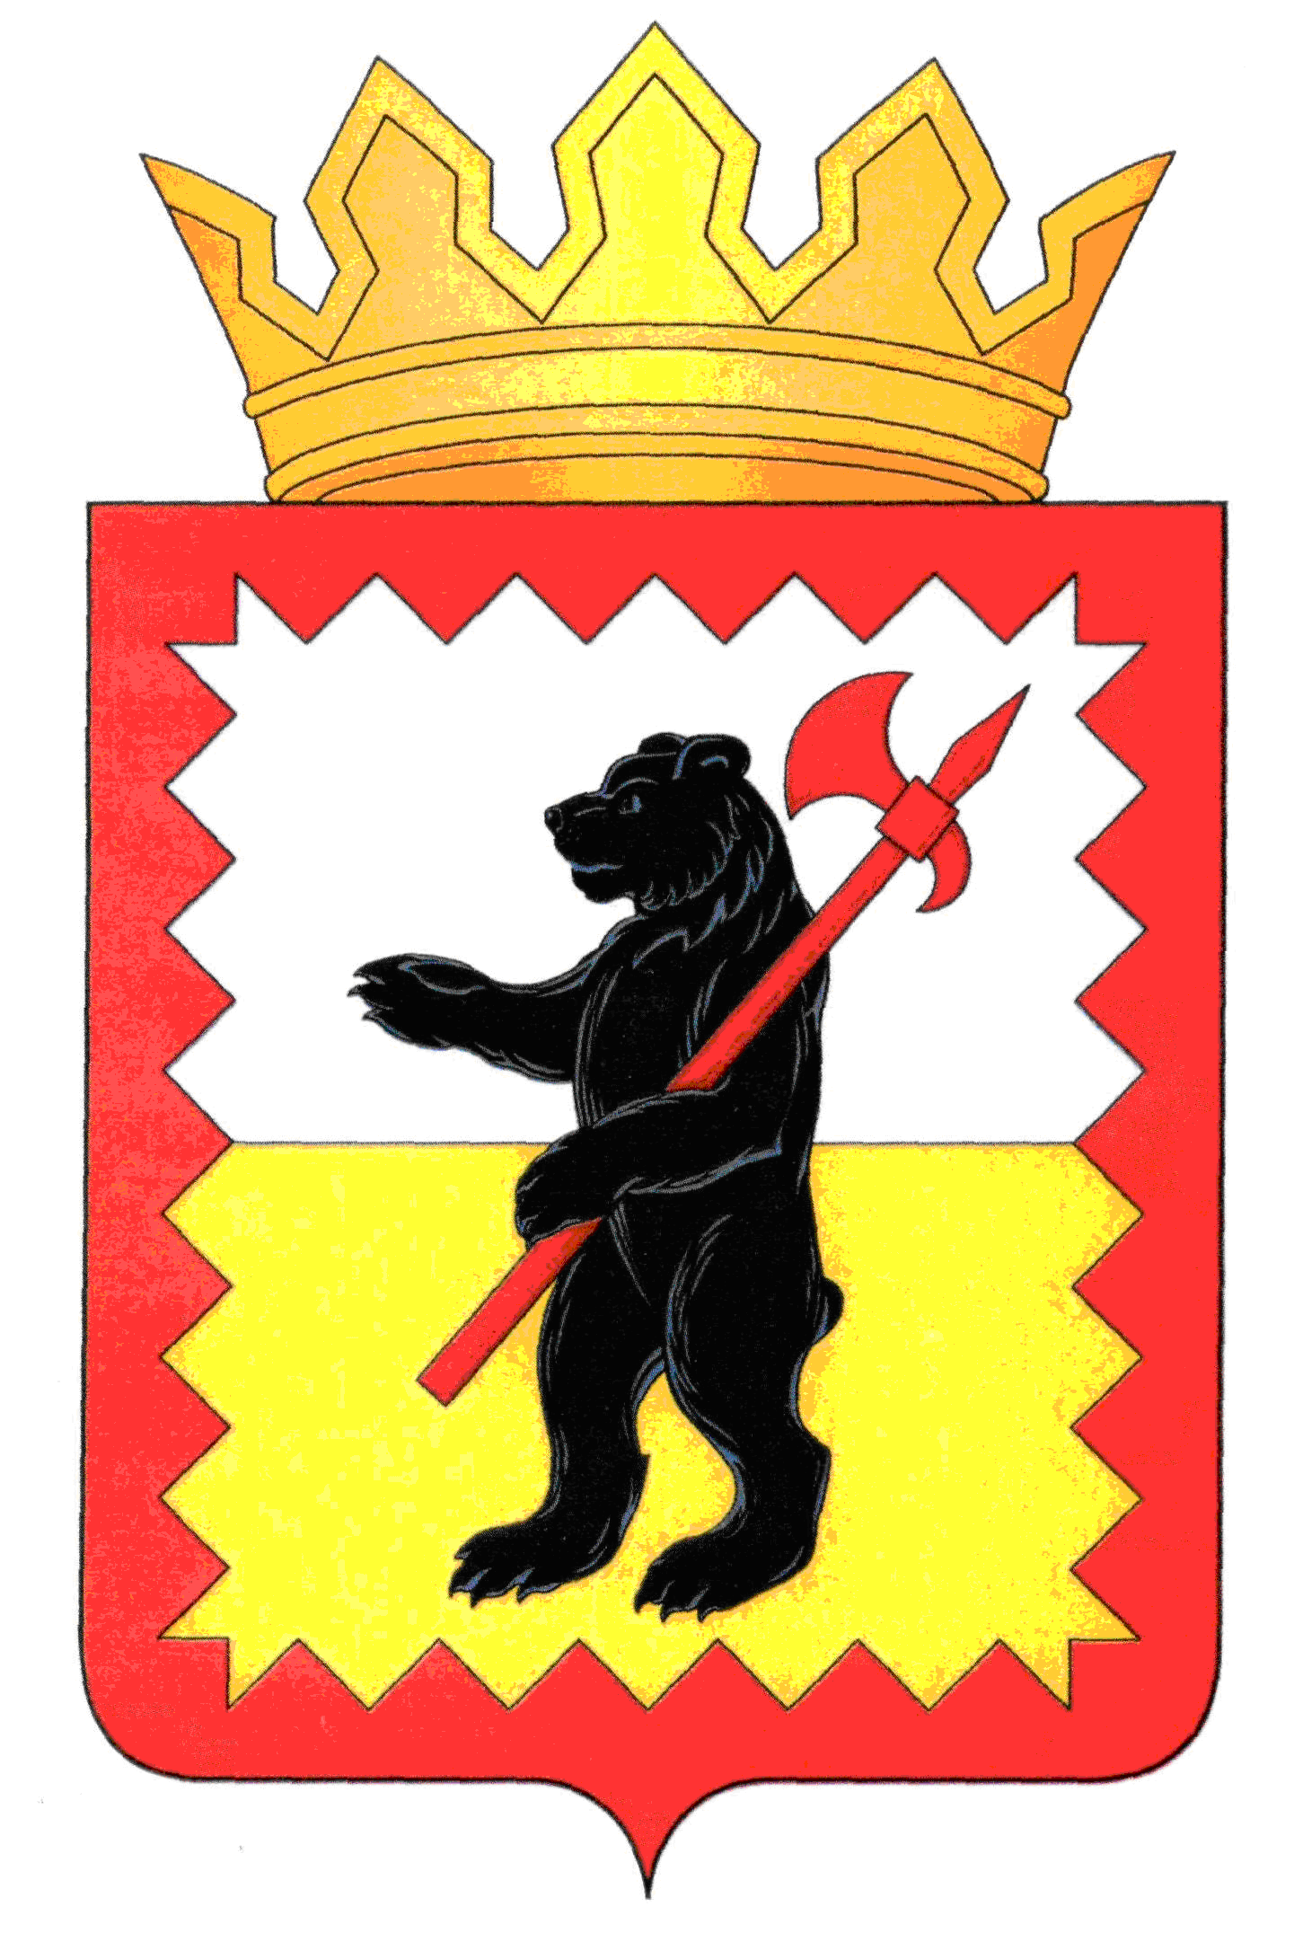

КАЛУЖСКАЯ ОБЛАСТЬ
МАЛОЯРОСЛАВЕЦКАЯ РАЙОННАЯ АДМИНИСТРАЦИЯ
МУНИЦИПАЛЬНОГО РАЙОНА
«МАЛОЯРОСЛАВЕЦКИЙ РАЙОН»

ПОСТАНОВЛЕНИЕ

«_3_» _04_ 2024 г. | г. Малоярославец | № _378_

О предоставлении разрешения на условно разрешенный вид использования земельного участка «2.1 для индивидуального жилищного строительства»
в отношении земельного участка с кадастровым номером 40:13:070807:886

Рассмотрев обращение Арбузовой Н.А., в соответствии со ст.39 Градостроительного кодекса Российской Федерации, Федеральным законом
от 06 октября 2003г. №131-ФЗ «Об общих принципах организации местного самоуправления в Российской Федерации», Правилами землепользования и застройки муниципального образования сельского поселения «Село Головтеево», утвержденными Решением Сельской Думы №38 от 27.12.2012г. в редакции Решения Малоярославецкого Районного Собрания №19 от 20.02.2023г., на основании Заключения по результатам общественных обсуждений, назначенных Постановлением муниципального образования муниципального района «Малоярославецкий район» № 90 от 19.02.2024 г.,

ПОСТАНОВЛЯЮ:
- Предоставить разрешение на условно разрешенный вид использования земельного участка «2.1 для индивидуального жилищного строительства» в отношении земельного участка с кадастровым номером 40:13:070807:886, местоположение участка установлено относительно ориентира, расположенного в границах участка. Почтовый адрес ориентира: Калужская обл., р-н Малоярославецкий, вблизи д. Кобылино.
- Опубликовать настоящее постановление в газете «Маяк» и на официальном сайте Малоярославецкой районной администрации муниципального района «Малоярославецкий район».
- Настоящее постановление вступает в силу после его официального опубликования.
- Контроль за исполнением настоящего постановления оставляю за собой.

Глава администрации В.В. Парфёнов

Земеров Андрей Анатольевич,
заместитель заведующего отделом
градостроительства и архитектуры,
8/48431/2-18-05terplan@rambler.ru

